Menü Organisation
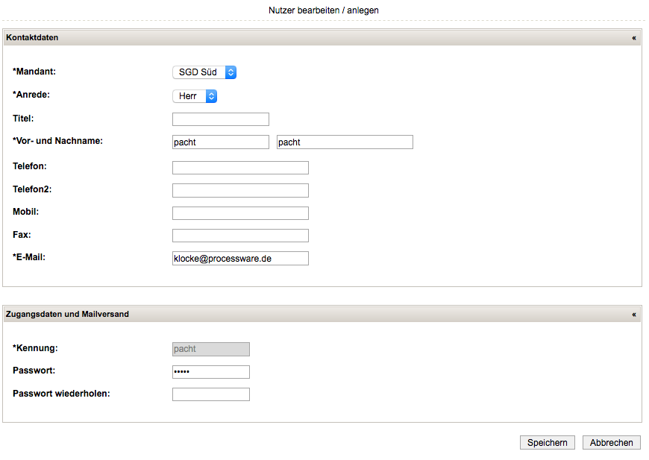
Im Menü Organisation können Sie ihr Nutzerprofil bearbeiten: z. B., wenn Sie Ihr Kennwort aktualisieren wollen.
Das Kennwort müssen Sie korrekt wiederholen, bevor es als neues Kennwort akzeptiert wird.

